Nieuwsbrief maart 2021
Normaal gesproken zou er nu een reisverslag voor u liggen, maar reizen is helaas nog geen optie. Om u toch op de hoogte te houden over de gang van zaken in Kenia, dit jaar dus een extra nieuwsbrief.
In de nieuwsbrief van december schreef ik dat er in Kenia jonge meisjes ( door armoede gedwongen) de prostitutie in waren gegaan. In januari , toen de scholen weer open gingen, is Rachael op pad gegaan om te kijken hoe groot de schade binnen ons project is.
Helaas moet ik u melden dat er 10 zwangere meisjes zijn binnen ons project.
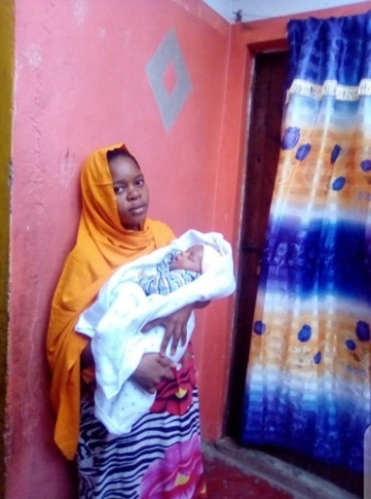
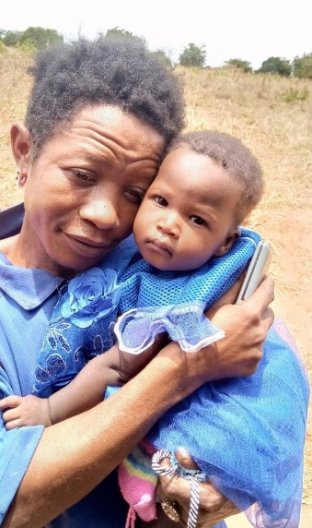
Twee daarvan zijn inmiddels bevallen. Chizi Dingo, 15 jr, zit nog op de primary school. Ze is al in juli bevallen van een gezonde dochter. Inmiddels is ze gelukkig weer terug op school en het gezin wordt ondersteunt met € 50,- in de maand. Rachael gaat maandelijks op bezoek om te kijken hoe alles gaat.

<< Het dochtertje van Chizi Dingo
met haar oma.

Fatuma met haar zoontje>>

Fatuma Beja, 15 jr en, ook leerling op de basisschool, is 21 februari bevallen van haar zoon. Ook deze baby en haar moeder maken het goed. Fatuma was van huis weggelopen. Tijdens de bevalling was ze bij haar tante. Momenteel woont ze bij haar zus. Rachael is in gesprek gegaan met de ouders en inmiddels is Fatuma weer welkom thuis. Iedereen is het ermee eens dat ze naar huis komt als de baby drie maanden oud is. Als het kindje een half jaar is, wordt Fatuma weer op school verwacht. Rachael zal dit alles begeleiden.

Afgelopen jaren heeft Rachael alleen betaald gekregen op de dagen dat ze de leerlingen op de middelbare school controleerde, dit is 3 x per jaar. Nu ze er echter veel taken bij gekregen heeft, heeft ze voor dit jaar uitbreiding van uren gekregen en ontvangt ze een salaris van € 50,- per maand. We zijn heel blij dat ze dit zo serieus oppakt. Los van de ondersteuning van deze meisjes en ouders zetten we ook in op preventie. I x per maand geven Rachael, Patrick en Justus( de arts) seksuele voorlichting in de twee hoogste klassen van de basisschool.
Het studie fonds.
Gelukkig zijn alle scholen weer open. We ondersteunen dit jaar 80 kinderen op het voortgezet onderwijs. In de nieuwsbrief van juni 2020 schreef ik dat we, gedwongen door te weinig inkomsten, een studenten stop moesten inlassen. We hebben fors ingezet op fondswerving en gelukkig kan ik u mededelen dat er in de tweede helft van het jaar weer giften zijn binnengekomen. We hebben nu weer, zij het met enige terughoudendheid, nieuwe studenten toe kunnen laten. Tot nu toe zijn 12 nieuwe studenten toegelaten. Dat maakt dat we nu 48 studenten in het studiefonds hebben. 19 hiervan hadden vorig jaar examen moeten doen, maar door de vertraging vanwege de lockdown, doen ze dit nu komende maand. In totaal zijn er op dit moment 27 afgestudeerde studenten 18 van hen hebben een baan, 2 zijn voor zich zelf begonnen en 1 wacht nog op het vrijgeven van haar diploma. 6 studenten hebben nog geen baan . Degene die voor zichzelf zijn begonnen zijn Joseph Ndoro en Neema Jenjawa . Ze zijn allebei afgestudeerd in de richting business management. Joseph is vorig jaar gestart met een klein kruideniers winkel, daar schreef ik al eens eerder over. De zaken gaan uitstekend. Hij is vaste leverancier van een aantal bedrijven en middelbare scholen en heeft een grote vaste klantenkring. Hij heeft nu twee man personeel. Dit zijn jongeren uit Mwamtsefu. Inmiddels barst zijn winkel uit zijn voegen en is hij toe aan de volgende stap. Hij gaat op kort termijn over naar een groter pand. Een stap dichter bij zijn droom:” Eigenaar van een echte supermarkt”.
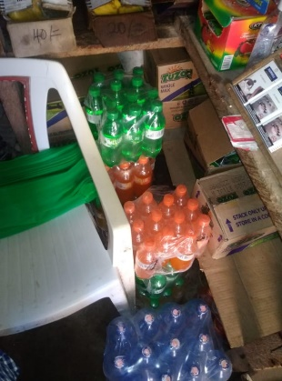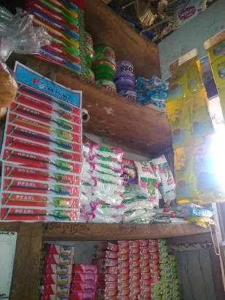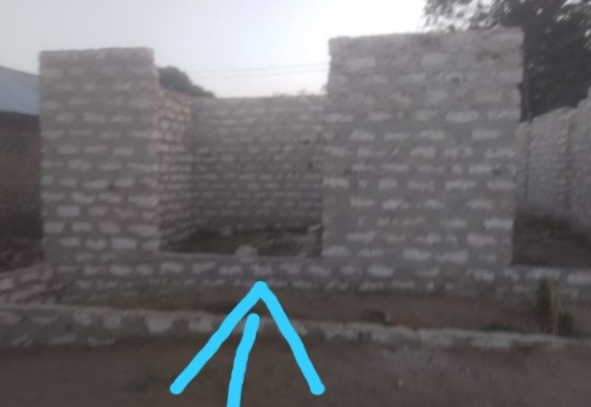
Joseph zijn huidige winkeltje waar je geen stap meer kunt verzetten. Zijn nieuwe winkel in aanbouw.
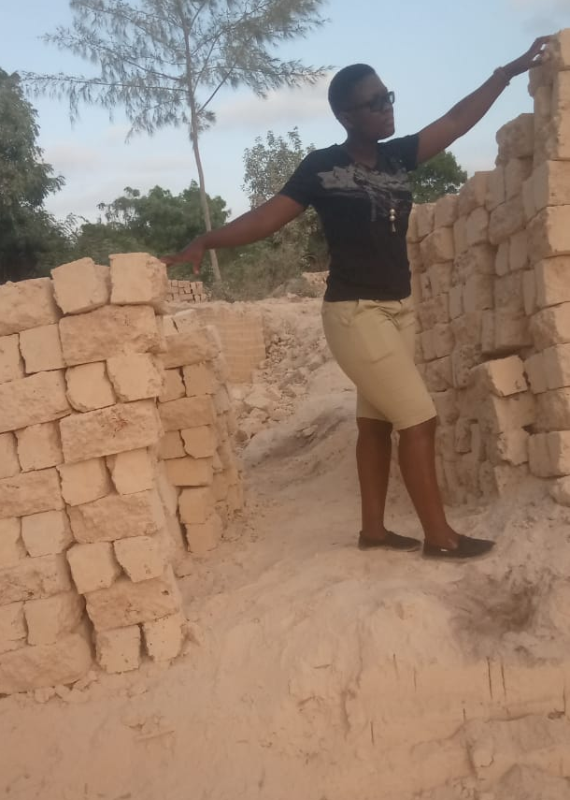
Neema Jenjewa is gestart met een Brick business. ( een bedrijf waar je stenen kunt kopen om te bouwen)Ons stenen bedrijfje is daarin op gegaan. Alles wordt nu zakelijker en groter aangepakt. Ze heeft een stuk grond aangekocht en daar exploiteert ze een steengroeve. Ze heeft de stenen pers van school gekregen. Ze hebben de afspraak gemaakt dat de school 15% krijgt van de opbrengst van de verkoop van de interlock stenen. Dit zijn de stenen die door deze pers gemaakt worden.”
Ook Neema heeft , zoals een student business marketing betaamt, eerst marktonderzoek gedaan. De regering is bezig om de weg, van Mombasa naar de grens van Tanzania, te verbreden. Deze weg loopt langs Mwamtsefu. Alle huisjes die te dichtbij de weg stonden zijn doodleuk gesloopt. Er is momenteel dus veel vraag naar bouwstenen om de huizen op een andere plek, iets verder bij de weg vandaan, weer op te bouwen. Neema’s bedrijf biedt op dit moment werk aan 4 personen. Neema tussen haar vooraad.
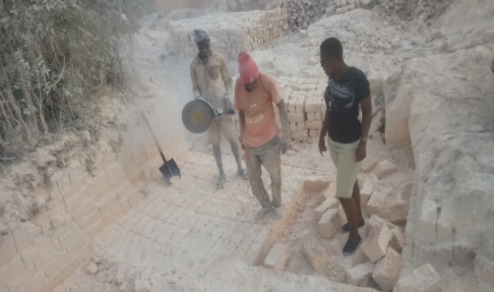
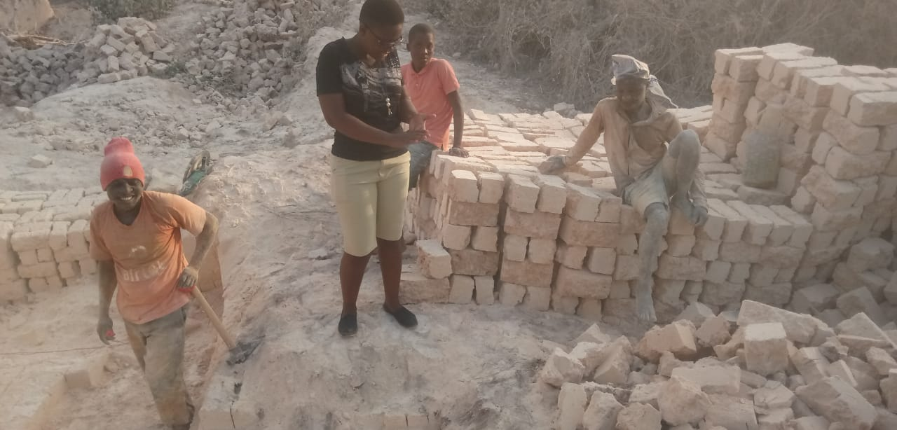
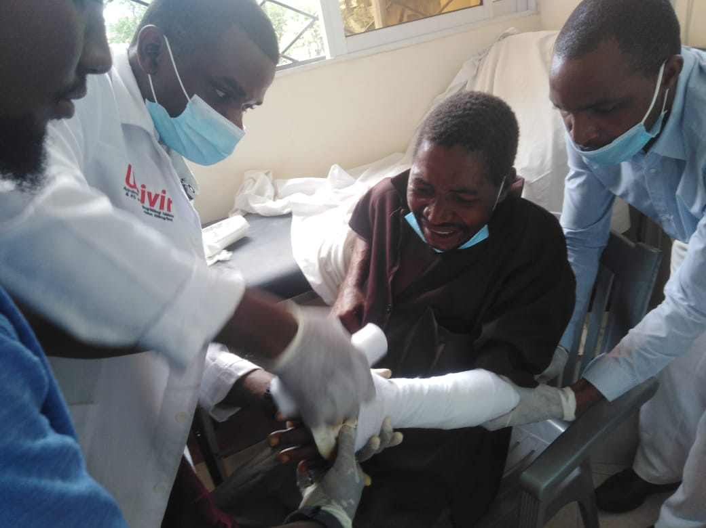
Neema in haar steengroeve in gesprek met haar personeel.

Tot slot nog een foto van Phillip en Jackson. Twee studenten die afgestudeerd zijn als verpleger, allebei met de specialisatie orthopedie. Ze werken beiden in hetzelfde ziekenhuis in Nairobi.

Landbouw.
Over de landbouw is op dit moment niet heel veel te melden. De meloenen oogst was erg groot. Te groot om alles op de markt te brengen, dus toen is besloten om een deel als traktatie aan de kinderen te geven. Een prima doel wat ons betreft. Er is een goede oogst van bananen,uien en casava’s. Nu is het wachten op de regentijd zodat er weer opnieuw geplant kan worden.

